D2dww2ed<Colegio Señor de Mailín
DIEGEP Nº 3265
DISTRITO DE MALVINAS ARGENTINAS
San Pedro 465 (1613)
Villa de Mayo - Bs. As-
Tel/Fax: 011-4463 - 8461
____________________________________________________________________________________________
PLAN DE CONTINUIDAD PEDAGÓGICA

DOCENTE: Ibáñez Mónica L. CURSO: 3º
ÁREA: Ciencias Naturales.
Hola chicas y chicos!!!! Espero estén bien y se sigan cuidando con las recomendaciones que nos hacen los especialistas. Mientras tanto seguiremos trabajando desde casa.
Trabajaremos con ayuda del libro, páginas 112 (Los que tengan libro, resolver directamente en él. Los niños/as que no tengan el libro, les dejaré las actividades a continuación y podrán hacerlas en la carpeta).

Plantas en movimiento

- Pablo fue directo al cantero con mirabilis, pero cuando llegó, encontró las flores cerradas. Observá las fotos. (página 112, punto 1)

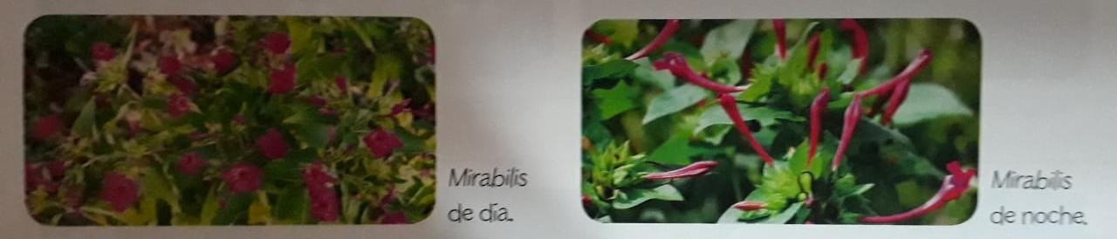

- ¿Qué pensás que ocurrió con estas flores? Escribí una explicación. (página 112, punto 1)

________________________________________________________________________

_______________________________________________________________________

- Observa en cada caso los cambios que experimentan las plantas. Describí esos cambios debajo de cada par de imágenes. (página 112, punto 2)

